ЗМІСТ

ВСТУП 6

РОЗДІЛ І. ОСОБЛИВОСТІ ТИПОЛОГІЇ
СУЧАСНИХ СПЕЦІАЛІЗОВАНИХ ВИДАНЬ ПРО СПОРТ 8
1.1. Специфіка іміджевої частини спорту 8
1.2. Становлення жанрової системи в спортивній журналістиці 11
1.3. Теми спорту та здоров’я в спеціалізованих виданнях 15

РОЗДІЛ ІІ. СТВОРЕННЯ СПЕЦІАЛІЗОВАНОГО СПОРТИВНОГО ЖУРНАЛУ «SPORTY’s» 27
2.1. Рубрикація та редакторська робота у виданні «SPORTY’s» 27
2.2. Спортивні образи в друкованому спортивному виданні
«SPORTY’s» 32
2.3. Оздоблення та декоративне оформлення «SPORTY’s» 38

ВИСНОВКИ 42
СПИСОК ВИКОРИСТАНИХ ДЖЕРЕЛ 44
ДОДАТКИ 47
Вступ

Зростання ролі спортивної комунікації в сучасному суспільстві обумовлено тим, що сьогодні спорт займає одне зі значних місць у суспільній системі, є сферою соціально-культурної діяльності у вигляді сукупності видів спорту, що склалася в формі змагань та спеціальної практики підготовки людини до них. У рамках спортивної сфери здійснюються процеси фізичного, інтелектуального, морального, естетичного виховання і самовдосконалення особистості. Ця сфера – фактор національного згуртування, розширення комунікативних зв'язків між державами і народами, зміцнення міжнародного співробітництва. Спорт був і залишається тією силою, яка об'єднує не тільки окремих людей, а й цілі країни і континенти.
Спортивна преса висвітлює спортивне життя масової аудиторії, діяльність професійних спортсменів та іншу пов'язану з ними інформацію, а також події суспільного життя, так чи інакше пов'язані зі спортом і фізкультурою. Вона має величезне соціальне значення, здатність впливати на суспільну свідомість, формувати уявлення суспільства про здоровий спосіб життя, що, у свою чергу, відбивається на загальному рівні життя громадян, саме тому тема вивчення образу в спортивній журналістиці є актуальною.
Новизна роботи полягає в тому, що в подібній роботі аналізується український інформаційний простір на предмет образів, що створені в спортивній журналістиці, а також розробляється власне спортивне видання.
Мета дослідження полягає у вивченні особливостей різних образів в українській спортивній журналістиці та створенні концепції власного спеціалізованого видання.
Відповідно до цього в роботі визначаються такі завдання:
- схарактеризувати іміджеву частину спорту в сучасному світі;
- окреслити особливості розвитку спортивної тематики в ЗМІ;
- виділити особливості становлення жанрової системи;
- створити концепцію власного спеціалізованого видання
Об’єкт дослідження: українська спортивна журналістика.
Предметом дослідження особливості відтворення образів в сучасних журналістських спортивних матеріалах.
Методи магістерської роботи:
1. Логічний метод дозволив проаналізувати процес розвитку та зробити конкретні висновки.
2. Соціально-комунікаційний метод дозволив виявляти особливості функціонування спортивного журналіста.
Структура магістерської роботи: вступ, два розділи (теоретичний і практичний), висновки, список використаних джерел. У вступі було окреслено об’єкт, предмет та мету роботи, у першому розділі було опрацьовано теоретичні дані спортивної журналістики, її іміджеву сторону тощо. Наприкінці першого розділу були проаналізовані українські журналістські продукти у сфері спорту, а також проаналізовані українські Інтернет-ЗМК. У другому розділі ми представили концепцію власного видання: його рубрикацію, декоративне оздоблення тощо. У висновках були окреслені результати роботи.
РОЗДІЛ І. ОСОБЛИВОСТІ ТИПОЛОГІЇ СУЧАСНИХ
СПЕЦІАЛІЗОВАНИХ ВИДАНЬ ПРО СПОРТ

1.1. Специфіка іміджевої частини спорту
Сьогодні в більшості країн світу є своя інфраструктура спортивних ЗМІ, куди входять як друк, так і електронні канали подачі інформації. Цей феномен пов’язаний з постійним збільшенням уваги громадськості до спортивної проблематики, а також до найбільших світових змагань, які вимагають глибокого і, головне, професійного висвітлення.
Як відомо, завдяки К. Алексєєву, спортивна журналістика виконує ряд функцій, але, крім інформаційної, аналітичної, виховної, розважальної і стресової, цій спеціалізованій галузі притаманні також світоглядна і пропагандистська [1, с. 109].
Спортивні журналісти, перебуваючи в центрі подій, розповідають не тільки конкретно про змагання, а й про те, що їх оточує в тій країні, де проходять турніри. На думку Є. Проніної, змагання перевіряють також і властиві людині якості, такі як самовідданість, мужність, вірність, цілеспрямованість, дружелюбність, патріотизм. Вплив політичної складової на численну аудиторію, яка є споживачем спортивної інформації, і в ХІХ столітті, і сьогодні, дозволяє назвати її специфічним інструментом пропаганди тієї чи іншої ідеологічної настанови [15, с. 80].
Спеціалізовані видання, залежно від їх орієнтації на певний сегмент загальної аудиторії вболівальників, навіть в рамках одного виду спорту можуть носити різний характер. У подібних випадках ми можемо говорити про те, що до предметно-тематичної спеціалізації додається й аудиторна, орієнтує ЗМІ на різні соціально-професійні групи читачів.
З огляду на те, що багато з спортивних видань, широко висвітлюють технічну сторону цього виду спорту, вони часто мають яскраво виражений науково-популярний характер. Подання інформації в шаховій періодиці змінюється в залежності від того, на кого вона зорієнтована: на досвідчених майстрів або початківців-гравців.
Досить багато проблем сучасного світу зараз вирішуються на комунікативному рівні. Вони не вимагають для свого вирішення суттєвих матеріальних внесків. Англійці кажуть, що уряд не тільки має управляти ефективно, але й населення має бути впевненим, що ними ефективно управляють. Це, так би мовити, дві сторони однієї медалі: її реального боку і сторони символічної. Оскільки людина живе не тільки в світі реальному, а й у світі символічному, імідж – одиниця саме цього символічного світу – є першим і досить стабільним уявленням про об’єкт [16, с. 152].
Можна виокремити низку ситуацій, коли люди реагують власне на імідж, а не на реальність. Так, звичайний клієнт банку або авіакомпанії не аналізує річний звіт або аудит, тому він формує самостійний образ об’єкта на основі репутації і реклами. Також у процесі прийняття рішення, за якого кандидата проголосувати, виборець, не маючи особистих контактів із політиком, реагує на набір символічних характеристик, на яких акцентували увагу іміджмейкери.
Те ж можна сказати про вибір покупцем товару: при наявності великої кількості об'єктивно однакових марок товару покупець звертає увагу на символічні розбіжності між ними, які фахівці попередньо імплантували в його образ [2, с. 45].
Таким чином, імідж у концентрованій формі надає сутність людини чи організації. Чим точніше виберуть імідж, тим ефективніше буде комунікація. Імідж є відображенням масової свідомості. Він як найбільш ефективний вид повідомлення може пройти через фільтри недовіри та байдужості.
Зазвичай при висвітленні спортивних подій не враховується той факт, що спортивний імідж є однією з головних складових загального іміджу країни. У сучасному комунікаційному середовищі масове уявлення про будь-який об'єкт, у тому числі – спорт, формують засоби масової комунікації.
Ефективним прийомом при створенні позитивного уявлення про політичних діячів є залучення до політичних акцій відомих людей в області культури і спорту, як зазначає С. Михайлов, у перших осіб Сполучених Штатів і Великобританії встановилася непохитна традиція проведення прийомів, куди запрошують поп-співаків, відомих футболістів, тощо. Так, за 8 років свого правління президент США Рональд Рейган прийняв у Білому домі більше спортсменів, ніж іноземних дипломатів [12, с. 80].
Джону Мейджору поряд з іншими характеристиками, спорт допоміг прийти до влади. Іміджмейкери активно використовували його спортивні фотографії, щоб підкреслити відносно молодий вік Мейджора й тим самим привернути до нього молоде покоління. Спорт допоміг створити образ людини, яка зможе зрозуміти проблеми молоді.
Політичні лідери Заходу, керівники парламентських фракцій приділяють багато уваги своєму спортивному образу. Це пов'язано з необхідністю прекрасно виглядати на телеекрані. Рональд Рейган щодня вставав о п'ятій ранку й займався атлетизмом, щоб не допустити появи надмірної ваги. Він повинен був постійно боротися зі своїм віком.
Активно використовують спорт за визначенням Ю. Сазонової й українські іміджмейкери: під час перших президентських виборів в Україні поширювалися фотографії Ігоря Юхновського під час пробігу на стадіоні. Можна згадати пристрасть екс-президента Леоніда Кравчука до шахів, яку обходила увагою преса за часів його президентства [17, с. 279].
Також можна згадати в цьому ключі й Андрія Шевченко, який був №2 в партії Наталії Королівської, а також спортивний імідж Віталія Кличко, який допоміг йому стати мером столиці тощо.
Таким чином, імідж у концентрованій формі задає суть людини чи організації. Чим точніше виберуть і побудують імідж, тим ефективнішою буде комунікація. Разом із дипломатами, політиками та відомими діячами культури уявлення про будь-яку країну творять видатні спортсмени.

1.2. Становлення жанрової системи в спортивній журналістиці

Журналісти, які працюють на телебаченні, використовують схожі прийоми обробки та подачі інформації, як і їх колеги в друкованих ЗМІ, незважаючи на те, що матеріал «на виході» у другому випадку не має текстового формату. Схема дій при підготовці до публікації в мережі виглядає так само: розшифровка, «спресування», монтаж, редагування тощо. Однак з урахуванням особливостей сприйняття тексту з екрану монітора до матеріалу пред'являються спеціальні вимоги.
Як визначає П. Макарова, відповідно до нових форм спортивних видань (електронних, мультимедійних) основні жанри публікацій у таких виданнях доцільно розділити на дві групи. До першої входять класичні жанри спортивної журналістики, які властиві як електронним, так і друкованим виданням. До таких жанрів можемо віднести новинну замітку, коментарі, звіт та огляд, інтерв’ю, спортивний репортаж – усе це в контексті спортивної тематики.
У другу групу поставимо жанри, що виникли останнім часом і властиві лише електронним медіа, які мають можливості оперативного, миттєвого донесення інформації до реципієнта, а також мультимедійні властивості. Це текстова онлайн-трансляція, прямий фоторепортаж, дайджест, що містить гіперпосилання; матеріали з фотографіями та відеороликами, флеш-інтерв’ю. Отже, розглянемо спочатку класичні жанри. Ми не будемо зупинятись на жанрах замітки, репортажу та інтерв’ю, оскільки вважаємо, що в спортивних медіа вони суттєво нічим не вирізняються [10, с. 12].
Окремо варто виокремити спортивні коментарі. Жанр коментарів за даними С. Корконосенка є одним із найбільш розповсюджених жанрів матеріалів у спортивних ЗМІ. Деякі видання практикують публікування коментарів працівників своєї редакції, проте читацький інтерес до цих публікацій доволі низький, що пов’язано із низькою авторитетністю таких коментарів [14, с. 58].
Наступними варто розглянути огляд матчу та звіт. У журналістиці ці два жанри мають принципову різницю: звіт належить до інформаційних жанрів, огляд – до аналітичних. Звіт є одним із найстаріших жанрів. Проте в спортивних виданнях звіт і огляд матчу дещо відрізняються від звичних нам журналістських жанрів. У деяких виданнях ці поняття навіть не розрізняються. На думку Є. Войтика, огляд матчу є більш аналітичним матеріалом – він передбачає хронологічний виклад основних моментів матчу із коротким авторським аналізом, оцінкою. Звіт про матч може містити мінімум аналітики, проте більш детально описувати події, що відбувались протягом матчу [5, с. 73].
Наступний жанр – фоторепортаж та фотопідбірка. Фоторепортаж за даними В. Сизоненко може бути і непрямим. У цьому разі фотографії можуть бути викладені вже безпосередньо після завершення спортивної події як підсумок та як додаток до огляду чи звіту або взагалі як їх замінник. Фоторепортажі створюють після спортивних змагань або знову ж таки певних церемоній. Підвидом такого жанру є фотопідбірка.
Репортаж відповідає як загальним вимогам до інформації (новизна, стислість, достовірність, цікавість), так і специфічним вимогам (динамізм, стрімкість викладу, картинність, ефект присутності репортера, його здатність використати подробиці, деталі) [18, с. 14].
Відмінність жанрів радіожурналістики від жанрів газетної журналістики обумовлено специфікою радіокомунікації. Ключ до розуміння особливостей формування радіожанрів дають специфічні виражальні засоби, якими оперує мовлення.
За своєю суттю радіопередача – це акустичне відображення дійсності. В основі його лежать мовлене слово, музика, шуми тощо. Ці компоненти в сукупності характеризують радіожанри взагалі як родове поняття, яке виражає специфіку творчої діяльності на радіо.
Особливості радіожанру визначаються слуховим сприйманням, специфікою радіокомунікації. Основні її моменти – звукове зображення дійсності, усна творчість, можливість безпосереднього впливу на слухача, передача інформації про подію у процесі її розвитку або після того, як звукова картина події і супроводжуюча її розповідь журналіста були записані на магнітну стрічку.
Розглянувши види жанрів, варто зазначити, наскільки популярні деякі з них.
Так, за дослідженням Є. Слюсаренка, найбільш часто новини передаються у формі замітки або кореспонденції. Замітка (новина) призначена тільки для повідомлення про факт, у кореспонденції можливий його короткий аналіз і коментар.
Обидва жанру відрізняються невеликим, з погляду усталених уявлень, обсягом, і найчастіше присвячені одному певної події. Принциповим тут є короткий і точний виклад актуальної інформації. Ці оперативні матеріали притаманні не тільки сучасним спеціалізованим українським спортивним, так і звичайним неспеціалізованим виданням, де публікуються матеріали про спорт [19, с. 87].
Але К. Махарадзе наполягає, що жанром, що найбільше підходить не тільки для оперативного відображення спортивних подій, але й для наочного зображення його ключових моментів, залишається репортаж. Саме репортаж дозволяє передати динаміку та напруження спортивних подій, донести до уболівальників емоції та хвилювання учасників змагань, розповісти про всі їхні перипетіях [11, с 106].
Найхарактернішою ознакою репортажу є ефект присутності – читач ніби потрапляє на стадіон без квитка, бачить те, що не може побачити сам, являє відбувається і переживає його разом з журналістом.
Усе це досягається за допомогою спеціальних прийомів:
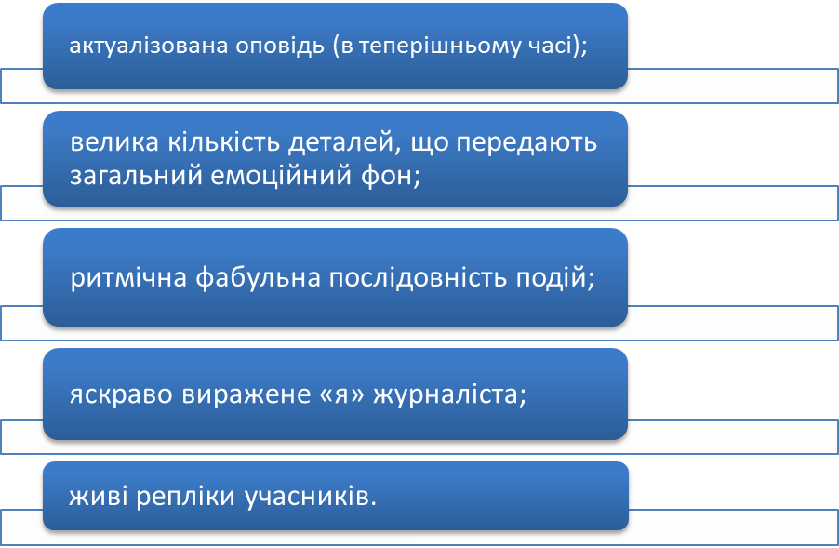
Останнім часом особливої популярності у вболівальників придбала такий різновид репортажу, як репортаж в режимі онлайн, широко використовуваний на спортивних сайтах. У ньому спортивні події (найчастіше це футбольні матчі) відображуються в короткій текстовій формі, у кількох пропозиціях, і з оновленням у 2-3 хв. залежно від інтенсивності. Стрімка експансія Інтернету в сфері спортивної журналістики призвела до того, що поширення онлайн-репортажів фактично зробило безглуздим існування на газетних шпальтах ще одного інформаційного жанру – звіту.
Отже, до спортивної пресі виставляються підвищені вимоги до оперативності, оскільки спорт живе сьогоднішнім днем, а уболівальник гостро відчуває будь-яку, навіть найменшу, затримку. Це призводить до специфічних умов роботи спортивного журналіста – максимально прискореної стадії створення тексту аж до підготовленого (або навпаки-експромтного) транслювання результатів змагань.

1.3. Теми спорту та здоров’я в спеціалізованих виданнях

Праця спортивного журналіста може бути порівняна з айсбергом. Лише 1/9 його визирає над поверхнею океану. Це видима для сприймачів частина масово-інформаційної діяльності – написаний або усний текст. Але 8/9 маси крижаної гори ховається під водою. Це величезна підготовча робота журналіста по збиранню інформації, яка й лягає в основу матеріалу.
П. Віноградов зазначає, що слабкі журналістські твори виходять не внаслідок поганого вміння працювати зі словом, опрацьовувати вербально вже зібраний матеріал, а внаслідок поверхового уявлення про саму проблему, що обрана за предмет статті чи нарису, недостатньої діяльності в справі збирання інформації, утворення ситуації інформаційної недостатності, що негайно позначається на якості кінцевого результату журналістської праці [4, с. 25].
Професійний спортивний журналіст не поспішає завершити процес збирання інформації, розуміючи, що це вирішальна частина його роботи. Необхідність нагромадження великого обсягу інформації, різного роду даних і точок зору з проблеми як засада масово-інформаційної діяльності стосується стратегічних жанрів журналістики, зокрема спортивного коментаря, де журналістам заздалегідь необхідно підготуватися та укласти список із команд, зазначити особливості гравців тощо.
Варто відзначити основну специфіку роботи спортивного журналіста за даними Г. Солганіка, яка полягає в тому, що найчастіше працювати доводиться саме у прямому ефірі. А це значить, що йому край необхідно вміння швидко перебудовуватися та підлаштовувати свою промову під події в кадрі. Адже на полі, в арені тощо може статися будь-що, і спортивний журналіст, що коментує не може спрогнозувати якийсь поворот подій і вже точно не може заздалегідь підготувати промову на цей випадок [21, с. 180].
З цього можна виділити ще одну особливість роботи спортивного журналіста, зокрема в прямому ефірі – висока ерудованість. Безумовно, будь-який журналіст повинен бути освіченою людиною з широким кругозором, але для журналіста, що працює в спортивному ефірі, знання різних галузей життя – украй необхідно.
Якщо під час спортивного змагання відбувається заминка або пауза, коментатор повинен уміти зайняти аудиторію, не дати їй занудьгувати або втратити інтерес до трансляції. У журналіста, що працює в прямому ефірі, не буде можливості перевірити факти або знайти потрібну інформацію перш, ніж видати її в ефір, а позаштатна ситуація, як ми вже сказали, може трапитися будь-якого моменту.
Журналіст повинен бути готовий до несподіванок. Крім того, потрібно розуміти, що будь-яке надруковане в ЗМІ слово більшість глядачів сприймає «за чисту монету». Прогалини в загальній освіті можуть призвести до того, що людина, що читає ЗМІ, буде введена в оману або розчарована рівнем освіти журналіста, що репрезентує інформацію.
На початку XXI століття знову стали посилюватися тенденції розвитку спорту в країні. Пов'язано це було багато в чому з перемогами України на теренах спорту: проведення Євро-2012, численні перемоги на Олімпійських Іграх, перемога футбольного клубу Шахтар на чемпіонаті УЄФА, уперше в історії збірна України взяла участь у чемпіонаті світу з футболу тощо.
За даними Е. Слюсаренка, виховання майбутнього покоління, уплив на свідомість особистості за допомогою показу спортивних змагань на національному телебаченні та розповідь про видатних спортсменів – ось головні складові, які характеризують сучасне спортивне телебачення [20, с. 24].
Таким чином поступово почалася кампанія щодо відновлення та розвитку програми виховання покоління, якому б з дитинства прищеплювалися принципи здорового способу життя. Вирішальну роль у цьому зіграло не тільки будівництво дитячих майданчиків і відкриття секцій при школах і дитячо-юнацьких, спортивних шкіл олімпійського резерву (ДЮСШОР), але й пропаганда спорту за допомогою ЗМІ.
Виховання майбутнього покоління та вплив на маси через спорт і якість показу спортивних змагань – ось одна з головних складових, які характеризують сучасне спортивне телебачення в Україні і, зокрема, масовий спорт, за визначенням В. Мухіна [13, с. 178].
Серйозне позитивне зрушення в цій сфері стався після відкриття в 2003 році спеціалізованих видань «Футбол» та інших
В умовах зростання значущості спортивної складової в соціокультурних, міжнародних контактах роль спортивної журналістики істотно посилилася, що вплинуло на розширення функцій, тематики і жанрово-стилістичних характеристик спортивних телепередач. Саме в спортивних передачах найбільш адекватно і ефективно можна працювати із сучасною масовою аудиторією, а спортивний тележурналіст вже сьогодні виявляється вельми впливовим учасником масових інформаційних і комунікаційних процесів.
Так, наприклад, спортивне телебачення пройшло складний шлях, перш ніж знайшло значну ідеологічну, соціальну та культурну роль у житті суспільства. Знадобилися довгі десятиліття, щоб досягнення науки і техніки створили можливість для втілення мрії про передачу зображення на відстань. Спорт завжди був частиною державної політики. Саме тому, як говорить Ю. Сазонова, після того як в кінці 90-х років минулого століття відбулося скорочення обсягу спортивних програм, на українському телебаченні керівництвом країни було прийнято рішення створити окремий спеціалізований спортивний канал [17, с. 280]. Тим не менше, варто зазначити, що найчастіше спортивні змагання транслюються також на звичайних аналогових каналах:
- Бокс – «1+1».
- Футбол – «Україна».
- «Олімпійські Ігри» – «Перший.UA» тощо.
Телебачення перетворило трансляцію великих спортивних змагань в ефективний засіб виховання патріотизму. Усі канали намагаються показувати рейтингові трансляції в прямому ефірі. Сітка мовлення телеканалів змінюється в залежності від спортивних подій.
Спорт в сучасному світі є джерелом національної гордості, приводом для об'єднання і, в той же час, механізмом, який використовується політичними елітами, засобами масової інформації для навіювання певних ідей як громадянам своєї держави, так і громадянам інших країн.
Таким чином, на сьогоднішній день зміст сітки спортивних телеканалів конкурує між собою і відтворює різнобічні інтереси спортивної телеаудиторії, охоплюючи широкий віковий, тендерний, соціальний, освітній і культурний діапазони. Це дозволяє телеканалам залучати до спорту більше людей із різних сфер суспільного життя, залучаючи їх до спорту і як до захоплюючої темі, і як до способу життя, і як до важливої державної справі.
Інформація зі сфери спорту, як правило, може бути опублікована на сторінках друкованих ЗМІ в двох видах. Перш за все це матеріали безпосередньо про спорт. Вони в жанровій системі є структурними елементами в загальному пласті масових видань. В сучасних ЗМІ ці матеріали існують на правах вкладок, випусків із спеціальною тематикою або для поціновувачів спорту із вибірковим, обмеженим інтересом до спортивних подій в світі та країні.
Окрім цього матеріали про спорт залежать від актуальності подій у світі спорту, від паралельних подій в соціальному житті громади, а особливо, якщо це співпадає з перемогами національних спортсменів в міжнародних змаганнях. Подібний тип матеріалів завжди виноситься на перші сторінки друкованої преси та в перші хвилини радіо- та теле-новин.
У цілому варто відмітити, що спортивним подіям (як місцевим так і національним) приділяється не менше двадцяти відсотків від загального обсягу універсальних щоденних і щотижневих друкованих ЗМІ України.
Окрім того, що спортивні події мінімум в 20% обсягу займають в громадсько-політичних тижневиках, вони також публікуються в діловій та гендерній пресі. А також в молодіжних виданнях (тоді інтерес читачів більш прикутий до спеціальних видів спорту).
Також дуже розрізняється ракурс та загальна спрямованність матеріалу від того, де він публікується. Так, в діловій журналістиці спорт представлений в якості бізнесу. Це може бути спортивний менеджмент абощо. Якщо мова йде про глянсове видання, спортивні події підносяться для аудиторії в якості способу збереження фізичної форми, підтримки іміджу, як сучасний модний тренд для молоді тощо.
Настільки яскравих журналістських образів у текстовому варіанті ЗМІ немає, то ж в ході аналітичного розгляду увага буде зосереджена на Інтернет-ЗМІ та образах, які будуть зустрічатися в їх публікаціях. Для цього аналізу також буде розроблено окрему схему, яка дозволить максимально ефективно розглянути образи, що створюються в тому чи іншому ЗМІ:
- Паспорт видання.
- Якісна та кількісна характеристика спортивних публікацій.
- Журналістська майстерність автора.
- Візуальне супроводження матеріалу.
- Влучність образів.
Першим буде видання «Кореспондент».
1. У виданні «Кореспондент» для висвітлення новин спорту є спеціальна рубрика з однойменною назвою. Вона включає в себе такі підрубрики: «Футбол», «Бокс», «Баскетбол», «Теніс», «Формула-1», «Хокей», «Шахи», «ЧС-2014», «Євро 2016» тощо
2. Найбільш популярною на сайті є підрубрика «Новини футболу», що оновлюється щодня, новини публікуються кожні 10-20 хвилин. У середньому в будній день на сайті в зазначеній підрубриці виходить близько 40 новин, присвячених футбольній тематиці. Журналісти та редактори сайту наповнюють даний розділ новинами не тільки про вітчизняний футбол, але й про футбольні команди зі всього світу.
Новини можна розділити за такими темами:
- Підготовка футбольних команд до чемпіонатів (місцевих та міжнародних);
- Актуальна інформація про трансфери футболу, останні трансферні чутки і новини;
- Стан здоров’я футболістів;
- Скандали та надзвичайні події, в яких замішані футбольні гравці, тренери або інші люди, які мають безпосереднє відношення до даного виду спорту;
- Клубні проблеми та думки експертів з цього приводу;
- Хід та результати матчів, прямі трансляції.
Крім того, у підрубриці «Новини футболу» публікуються матеріали, які мають навколо футбольну тематику, приватне життя футболістів тощо.
Наступна підрубрика «Бокс» є менш наповнюваною – у день в середньому публікується від однієї до п’яти новин.
Найбільше новин присвячено українським боксерам: Кличку, Усіку. Зокрема, «Владимир Кличко уверен, что сможет выиграть у Энтони Джошуа».
Підрубрика «Баскетбол» також є нерегулярною. В один день може вийти до 10 новин, але є такі дні, коли не виходить жодного матеріалу про цей вид спорту. Така сама ситуація й з підрубриками, в яких публікуються новини тенісу, хокею, Формули-1 та шахів. Підрубрика «ЧС-2014» присвячена новинам з Чемпіонату світу з футболу, який проходив у 2014 році. Вона є своєрідним архівом, бо останні новини в ній розміщувалися 9 липня 2014 року.
Аналізуючи видання «Кореспондент» із точки зору кількості спортивних матеріалів, можна сказати, що перевага віддається новинам футболу, інші підрубрики наповнюються лише частково.
3. Фаховий рівень журналістів, які займаються підготовкою спортивних матеріалів для видання «Кореспондент», можна назвати задовільним. Справа в тому, що більшість новин, інтерв’ю та репортажів, які з’являються на сайті, є передруком з інших джерел – інформаційних агенцій, спеціалізованих спортивних видань, офіційних сайтів футбольних клубів тощо. Крім того, варто зазначити не повне подання інформації.
Так, у замітці «Павелко рекомендовали на должность члена Дисциплинарного комитета ФИФА», яка вийшла на сайті видання 10 травня 2017 року, вказуються не лише назви команд – Манама, а ще й місто, звідки вона – Бахрейн [додаток 3]. Це добре, адже для необізнаного читача буде зрозуміло, про які саме команди йде мова.
Для заміток характерно винесення в заголовок опорних фактів, цифрових даних. Такі заголовки називають заголовками-хроніками. Більшість заголовків на сторінках видання «Кореспондент» є саме такими. Їх основна функція – стисла подача головної інформації.
Всі наведені заголовки є стислим відображенням змісту новини. Вони подають головну тезу матеріалу. Їх можна назвати влучними, бо в них подається інформація, але не розкриваються важливі подробиці, тому читач змушений буде відкрити новину, щоб отримати всі необхідні дані.
Ще один різновид заголовків, які використовуються виданням «Кореспондент», – це заголовок-цитата (пряма та непряма). Наприклад:
- Жардим: Одна из команд была крайне опытной, другая – молодой
- НХЛ: Оттава обыграла Рейнджерс и вышла в финал Конференции
- Промоутер рассказал подробности боя Головкин-Альварес
Заголовки, які називають імена або головних дійових осіб, також є влучними, бо привертають увагу адже містять посилання на джерело інформації.
4. На сайті видання «Кореспондент» в рубриці «Спорт» майже не зустрічаються фотоматеріали та відео. Здебільшого видання характеризується оперативною подачею інформації – коротких заміток про події спортивного життя.
5. Тобто під час аналітичного розгляду можна побачити, що журналісти створюють досить яскраві образи. Це й тренери, й самі футболісти та інші спортсмени (проте варто зазначити, що найбільш яскраво виокремлюються образи саме футбольні), й навіть вболівальники.
Наступне видання – «Сегодня»
1. У виданні «Сегодня» для висвітлення новин спорту також є спеціальна рубрика з однойменною назвою. Вона має такі підрубрики: «Чемпіонат України», «Футбол», «Бокс», «Теніс», «Мотор», «Баскетбол», «Хокей», «Інші», «Турніри» та «Новини». Окремою є рубрика «Євро 2016», присвячена майбутньому Чемпіонату.
2. Найбільш наповнюваною на сайті є підрубрики «Новини» та «Футбол», які оновлюються щодня, новини публікуються кожні 15-20 хвилин. У середньому в будній день на сайті в зазначеній підрубриці виходить близько 30-40 новин, присвячених футбольній тематиці та новинам спорту.
Підрубрики, присвячені темам боксу, баскетболу, тенісу та хокею, є менш наповнюваними, у день у середньому публікується від однієї до п’яти-десяти новин разом.
Аналізуючи видання «Сегодня» з точки зору кількості спортивних матеріалів, можна сказати, що перевага надається, як і в попередньому аналізованому виданні, новинам футболу, інші підрубрики наповнюються частково і нерегулярно. Цікавими з точки зору тематики і проблематики на сайті «Сегодня» є спортивні розділи «Чемпіонат України» та «Євро 2016».
Підрубрика «Чемпіонат України», присвячена головному футбольному турніру країни [додаток 4], є відокремленою платформою сайту, яка постійно наповнюється цікавими матеріалами. Вона містить в собі багато корисної для футбольних вболівальників інформації про склади команд, матчі, рахунки, фото та відео матеріали. Крім того, у рубриці є мапа України із зображенням футбольних клубів та рейтинг «Топ відвідуваних матчів», «Топ видалень» та «Топ жовтих карток». Проект є цілісним, у ньому подана вся необхідна для читача інформація, завдяки чому не потрібно шукати додаткові дані на інших сайтах.
Новий проект «Євро-2016», присвячений Чемпіонату Європи з футболу, також є відокремленою платформою сайту і містить в собі новини, інформацію про матчі, таблиці, команди, фото/відео, прогнози та рейтинги. Цей проект, як і попередня аналізована рубрика, є постійно наповнюваним і цікавим з точки зору не лише вболівальників, але й пересічних читачів, які за короткий час можуть дізнатися всю необхідну інформацію про Чемпіонат Європи на одному ресурсі.
3. Фаховий рівень журналістів видання «Сегодня», які займаються підготовкою спортивних матеріалів, можна назвати добрим. На сайті публікуються не лише передруковані матеріали, інтерв’ю та репортажі з інших джерел – спеціалізованих спортивних видань, офіційних сайтів футбольних клубів, – але й власні. Вони помічені в стрічці новин позначкою «С» («Сегодня»).
Журналісти викладають на сайті ґрунтовні власні ексклюзивні інтерв’ю та статті, що є дуже важливим для читачів. Але також треба виділити й деякі етичні порушення в створенні образу в спортивній журналістиці, які зустрічаються у виданні. Наприклад, матеріал «Дочка Суркіса може отримати два абонементи на матчі «Шахтаря» [додаток 5].
У матеріалі йде мова про те, що футбольний клуб «Шахтар» проводить акцію для пар, які зареєструють свій шлюб 22 квітня. Парам, які зареєструють шлюб 22 квітня, клуб подарує два абонементи на матчі, клубні шарфи, а також розіграє дві футболки з автографами гравців.
Порушенням етики є те, що видання переплітає між собою дві непов’язані новини: акція від футбольного клубу та весілля дочки віце-президента УЄФА Григорія Суркіса. Це зроблено для того, щоб привернути увагу читачів, зробивши гучний заголовок, який тим часом створює з доньки Суркіса образ «татової донечки» тощо.
Заголовки видання «Сегодня» також можна поділити на заголовки-хроніки та заголовки-цитати. Вони є влучними, бо вказують на джерело інформації та відображають головний меседж.
Наприклад:
- Менеджер Кличко: «Пока Владимир не принял решение по реваншу»;
- Мігель Велозу може продовжити кар'єру в «Фенербахче»;
4. На сайті видання «Сегодня» в рубриці «Спорт» дуже часто зустрічаються фотоматеріали та відео. Здебільшого фотографії є запозиченими (видання завжди вказує посилання на першоджерело), але зустрічаються й власні фоторепортажі. Фотоматеріали є великим плюсом, бо завжди привертають увагу читачів. У заголовках вони позначаються словом «фото».
5. Таким чином, можна зробити висновок, що у виданні «Сегодня» журналісти не досить ретельно працюють над інформаційною подачею, проте існують огріхи в створенні етичних образів.
Отже, взагалі можна говорити про те, що в українських мережевих ЗМІ журналісти створюють образи, які можуть бути, як яскравими та позитивними, так і негативними та неетичними. Адже у виданні «Сьогодні» кожного дня публікується більше сорока повідомлень в рубриці «Спорт», у той час, як у виданні «Кореспондент» повідомлень в рубриці «Спорт» публікується не більше двадцяти.

Висновки до розділу І

Спортивне телебачення подолало складний шлях, перш ніж знайшло значну ідеологічну, соціальну та культурну роль у житті суспільства. Знадобилися довгі десятиліття, щоб досягнення науки і техніки створили можливість для втілення мрії про передачу зображення на відстань. Спорт завжди був частиною державної політики. Після того як в кінці 90-х років минулого століття відбулося скорочення обсягу спортивних програм, на українському телебаченні керівництвом країни було прийнято рішення розкручувати тему спорту.
На сьогодні зміст сітки спортивних телеканалів конкурує між собою і відображає різнобічні інтереси спортивної телеаудиторії, охоплюючи широкий віковий, тендерний, соціальний, освітній і культурний діапазони. Це дозволяє телеканалам залучати до спорту все більше людей із різних сфер суспільного життя, залучаючи їх до спорту і як до захоплюючої темі, і як до способу життя, і як до важливого державного справі.
РОЗДІЛ ІІ. СТВОРЕННЯ СПЕЦІАЛІЗОВАНОГО
СПОРТИВНОГО ЖУРНАЛУ «SPORTY’s»

2.1. Рубрикація та редакторська робота у виданні «SPORTY’s»
На сьогодні у виданнях про спорт найчастіше порушуються такі теми, як захист здоров’я, значення спорту в країні, психологічне самопочуття, права спортсменів, соціальний стан спорту, його особливості в житті, матеріальне забезпечення, участь спортсменів в економічному розвитку країни і управлінні державою, спорт у побуті, корисні поради та практична допомога, взаємини з тренером, духовний світ, здоровий спосіб життя та ін.
У зв’язку з особливостями аудиторії, виданням притаманний свій характерний стиль, який можна віднести до системотворчих ознак спортивної преси. Характер спеціалізованої преси вимагає особливої м'якої тональності, доброзичливого душевного настрою.
Сучасна аудиторія вибирає швидше публікації, написану в довірчому тоні, ніж діловому. Виданням про спорт притаманні різні жанри. Але кращий вибір: інтерв’ю, бесіда, проблемна стаття, портретний нарис. Крім того, великою популярністю користуються епістолярні жанри, листування з читачами.
У більшості спортивних видань є багата пошта. Листи читачів публікуються на сторінках журналів і газет. Але, навіть якщо листи не опубліковані, вони є конструктивною підставою в розробці тієї чи іншої теми. Вельми поширена в спортивній пресі довідкова інформація (поради, консультації). Зустрічаються нариси і замальовки, хоча вони практично зникли з видань загального напрямку.
Наш проект – спеціалізоване видання, яке спеціалізується на спорті та темі здоров’я. Тому в змісті журнала подаються обидві теми [додаток 6]
У нашому виданні ми розмістили шість головних рубрик:
- персона номеру;
- народні рецепти краси та здоров’я;
- внутрішні сили організму;
- новини;
- спорт удома;
- питання до експерту.
Так, в нашому проекті «SPORTY’s» ми розглянули питання краси, спорту, а також здоров’я. Наприкінці журналу розташовані рекламні блоки, які також є частиною промо-стратегії видання, адже реклама в глянцевому виданні – це необхідність, навіть попри його спеціалізацію.
Спортивні журналісти в цілому не завжди усвідомлюють свою соціальну місію, серйозні проблемні матеріали з’являються вкрай рідко, а спортивна журналістика не ставить своїм завданням формування суспільних цінностей.
Допоки Україна залишається політизованою державою, на першому місці гостро стоять політичні і суспільні проблеми і завдання, у спортивній блогосфері наврядчи будуть серйозні зміни. То ж, можемо бачити, що спортивна блогосфера, зокрема на прикладі Дмитра Джулая, продовжить розвиватися, копіюючи європейські стандарти, і багато в чому буде залежати від особистого захоплення журналістами спортивною темою.
Для розвитку спортивної тематики необхідно впроваджувати комплексний багатоплановий розвиток всієї блогосфери, журналістики і суспільства, постановка проблем і формулювання завдань щодо їх вирішення з метою розвитку спортивної журналістики в країні. Саме це дасть можливість аудиторії більш розважливо вживати сучасний контент і робити певні висновки.
У журналі є передкреативні установки, тобто, він узагальнює все, що відбувалося в зв’язній цікавій розповіді, де описує важливі моменти або тенденції спортивного життя країни.
У матеріалах журнала завжди є висновок – головна думка, що чітко сформульована. Ця думка не кинута просто так в тексті, як гасло. Вона підтверджена «важливими моментами» (подіями) і тенденціями матчу.
Автори журналу досить повно вказують на ключові моменти і тенденції спортивного світу. Розповідь виходить зв'язковою і цікавою. Сюжет успішно і логічно розгортається – від інтригуючої зав'язки, через наростання напруги, до вражаючої кінцівці. Помилок і друкарських помилок немає. Хороший (живий, яскравий, «смачний») стиль.
Незалежно від того, якою професією хоче оволодіти студент, журналістика в цьому напрямку створена для забезпечення аудиторії, загального соціуму інформацією. І під час розповсюдження інформації дуже важливо керуватися актуальними професійними стандартами, етичними та моральними нормами, а також принципами журналістики, серед яких окремо виділяється гуманність.
В. Різун зауважує, що «журналістика належить до тих професій, які мають багато соціально, психологічно й політично визначених моделей реалізації» [23, с. 15].
Однак, ця інформація зовсім це не означає, що всі екстремальні ситуації будуть викликати інші правила діяльності спеціаліста ЗМІ. Суспільно-значуща інформація повинна бути подана як і інша.
Таким чином, робимо висновок, що інформація, яка пропонується сучасними засобами масової інформації, повинна максимально ретельно відповідати принципам журналістики. Зокрема це оперативність, точність, повнота у викладі інформації достовірність, зрозумілість зображення, простота мови, відокремлення фактів від коментарів та оцінок [2, с. 21].
Маємо необхідність детальніше розглянути сутність сучасних правил подачі журналістом, зокрема це стосується спортивного кореспондента, інформації в нашому виданні. Перш за все, оперативність діяльності автора в нашому виданні полягає у своєчасному повідомленні соціально-значущої інформації. Вона є насправді необхідним стандартом журналістики, зокрема в спорті. Запізніла інформація – це неактуальна, не цікава нікому новина. Якщо на сторінках сучасної друкованої преси з’являється подібний матеріал, це може значно знизити рейтинг видання, адже аудиторія прагне отримувати своєчасну, а отже, оперативну інформацію.
Цей принцип журналістики досить тісно пов'язаний із наступними, серед яких правдивість та достовірність новин. Нажаль, в останній час журналісти намагаються отримани першими сенсаційні матеріали. І через це не завжди перевіряють отримані джерела (особливо це стосується видань, джерелом інформації для яких слугує інтернет). Таке ставлення до професійної діяльності не може бути схвальним, бо призначення журналістики насамперед – інформувати суспільство.
Забезпечення правдивості інформації полягає у наявності посилання кореспондента на авторитетне джерело інформації, на яке служби ЗМІ повинні посилатися чітко і недвозначно. Посилання на джерело інформації є для користувача конкретного видання єдиним доказом того, що йому розповідають про речі, які відбуваються насправді, а не про фантазії журналістів. Інформацію завжди слід отримувати з першоджерела (лише якщо це об'єктивно неможливо – з того джерела, яке стоїть найближче до оригіналу).
Працівник мас-медіа (особливо новинного видання, навіть, якщо це спортивні новини) не має права коментувати факти, висвітлені у матеріалі, подавати чужу думку як свою власну, висловлювати свій особистий висновок, власні враження, емоції. «У матеріалах інформаційних редакцій ЗМІ не повинно бути лексики, яка має оцінювальний відтінок. Оцінювати подію, персону, вчинок має право користувач, якого ЗМІ повинні забезпечити всією необхідною для цього інформацією» [12, с. 38].
Не менш важливим для якісної журналістської діяльності в спортивному журналі є дотримання принципу зрозумілості зображення та простоти мови. Будь-яке фото чи відео, що супроводжує інформацію, має бути зрозумілим глядачеві. Мова повідомлення – простою. «Використання професіоналізмів і термінів повинне бути виправданим стилістично. Крім того, воно повинне бути помірним, доцільним, зрозумілим. Завжди слід пам'ятати, що деякі з професіоналізмів і термінів можуть бути невідомі читачеві-непрофесіоналу. Тому, якщо не можна обійтися без якогось спеціального слова, його потрібно вміло подати у контексті» [13, с. 74].
Журналістська діяльність не може бути прогнозованою, спланованою, проте вона повинна відбуватися згідно з етичними та правовими нормами, керуватися професійними стандартами.
Становлення журналіста – процес тривалий і динамічний. Значну роль у професійному становленні кореспондента, у виборі виду мас-медійної діяльності відіграють особистісні якості журналіста. Стиль діяльності, спрямованість і соціальна позиція журналіста здебільшого залежать від темпераменту особи, яким немалою мірою витворюється індивідуальна неповторність особистості, її почуттєва сфера, поведінка. Значне місце у структурі творчої особистості журналіста належить його характеру – тим особливим прикметам, рисам, яких індивід набуває в суспільному середовищі.
Одна з основ журналістської діяльності – мовлення, досконале володіння яким забезпечує професійний успіх. Тому журналіст зобов'язаний ретельно готуватися до виступу на шпальтах газет, у радіо чи теле- ефірі. Реалізації зовнішнього мовлення передує мовлення внутрішнє "для себе", яке дає кореспондентові змогу систематизувати інформацію, щоб подати її у найбільш ефективному вигляді.
Отже, в якості висновка можемо сказати, що видання, яке зроблено в спортивній тематиці, повинно дотримуватися основних стандартів інформаційної діяльності. Засадничим принципом діяльності ЗМІ є баланс між правами журналістів на свободу слова й інформації та їх відповідальністю, яка забезпечує вчасну передачу правдивої суспільно-значущої інформації від її джерел до кожного члена суспільства з тим, аби кожен громадянин мав змогу визначити своє місце і роль серед подій і проблем та прийняти адекватне усвідомлене рішення. Усі ці фактори відіграють вагому роль у формуванні етикету журналіста, виборі ним соціальної позиції та в його професійному становленні, сприяють якнайповнішому вираженню індивідуального журналістського стилю.

2.2. Спортивні образи в друкованому спортивному виданні «SPORTY’s»

Проблема здоров'я людини існувала завжди, в усі історичні соціально-економічні формації. Вона виникла з появою людини і видозмінюється відповідно до розвитку культури людського суспільства.
Покоління наших предків жили в тісному спілкуванні з природою. Уклад життя і праці був синхронним з природними ритмами. Люди вставали з світанкової і засипали з вечірньою зіркою. Кожна пора року мав властивий тільки йому трудовий настрій і ритм життя.
Проблема здоров'я людини вирішувалась досить ефективно і просто. Це пояснювалося тим, що культура здоров'я складалась в індивідуальній свідомості особистості поступово, під впливом природних умов життя і була важливим елементом загальної культури людини [24, с. 212].
Наразі вся сукупність факторів діяльності людини, які негативно впливають на здоров'я, вимагає іншого підходу до проблеми формування здоров'я.
Забруднення навколишнього середовища, поряд з токсичними ефектами, таїть в собі небезпеку генетичних змін. Особливо негативно позначилася на стані здоров’я населення нашої країни аварія на Чорнобильській атомній станції. Усі ці теми дуже серйозно порушувалися в ЗМІ. Проблеми забруднення навколишнього середовища висять над головами населення Землі дамокловим мечем.
Сучасне постійне погіршення стану здоров’я людей і недостатньо ефективне медичне забезпечення зумовлене рядом причин (наприклад, погіршення екологічного стану навколишнього середовища, соціальні проблеми, наслідки генетичних змін) [11, с. 56].
У 2012 році Україна кілька разів піддавалася нападам грипу, один раз навіть смертельного. Був перевищений поріг захворюваності на туберкульоз в східних областях України. Була зареєстрована сумна статистика по алко- і наркозалежним в Україні та Луганській області зокрема.
Спорт як соціокультурне явище і соціальний інститут є мікромоделлю соціальної системи, економіки та культури країни, тому ставлення до спорту, його образи, сформовані в тому числі і в засобах масової інформації, знаходяться в прямій залежності від ідеологічних і соціокультурних конструктів, впроваджуваних ЗМІ в масову свідомість за допомогою певних репрезентацій.
Якщо в радянський період можна було говорити переважно про вплив політики на спорт, то сьогодні, на новому історичному етапі розвитку суспільства, мова йде про діалектичних, поглиблюються і різнобічних взаємозв'язках. Спорт, освітлюваний ЗМІ, стає засобом створення паблісіті, іміджу політиків, однією з політичних передвиборчих технологій.
Спортивні події, освітлювані ЗМІ, відображають не тільки власне утримання тих чи інших заходів, а й стають репрезентації певних ідеологічних конструктів, впроваджуваних в масову свідомість, що може вести нерідко до спотворення образів світового і олімпійського спорту.
Образи спорту, що репрезентується ЗМІ, містять в собі очевидну амбівалентність, тобто можуть виступати як засіб національної ідентифікації, засіб формування патріотизму, почуття гордості за країну і в той же час як джерело формування нетолерантного ставлення до іншого. Спорт може розглядатися як замінник політичної або національної агресії і по своїй амбівалентне природі як виразник тієї ж агресії; як спосіб вираження національно-релігійної нетерпимості і ворожнечі [14, с. 26].
У взаємозв'язку з бізнесом спорт представляється засобами масової інформації як частина сучасного бізнесу, як ефективна іміджева технологія, а також як фактор формування іміджу бізнесмена; як шоу-бізнес, барвистий спектакль, в якому втрачається основна складова спорту - змагальність.
Надзвичайно значуща зв'язок спорту з проблемами здорового способу життя і здоров'я як соціокультурного феномену. Спорт в ЗМІ виступає як виробник тіла (здорового, сильного, працездатного), в той же час формується образ спорту як фактора руйнування здоров'я (проблеми допінгу, травматизму і професійних захворювань спортсменів), навіть як один із проявів антикультури в сучасному світі (екстремізм і наркоманія ).
І найбільша проблема для всієї України - це алкоголізм і наркоманія. Генофонд країни поступово руйнується завдяки цим шкідливим звичкам, до яких приєднуються діти шкільного віку. Розглянемо газету «Реальна газета» на предмет матеріалу з проблем здоров'я або спорту. Адже вони йдуть поруч,
На перший план за кількісною характеристикою представлення на ринку сучасної спортивної періодики виходять масові популярні телевізійні канали тощо
В якості емотивних оцінок в журналі найбільш часто вживаються:
- іменники: екстра-емоція, моноспектакль, моментище, цирк, драйв, лицедій, спритник, актор, розумниця, удавальник, шахрай, провал, захват, блиск, круть, жерсть, заморочка, феєрія;
- прикметники: нереальний, фантастичний, феноменальний, неймовірний, радісний, розважливий, млявий, видатний, тягуча, іскрометна;
- дієслова руху або дії: прорвалися, влетіли, обклали, завалили, накрили, стиснула, завелася, обікрав, похуліганити, розбурхує, забиває, заправляє, будується, склеює, розкриється;
- прислівники: небезпечно, блискуче, грандіозно, цікаво, здорово, смачно, красиво, геніально, круто, класно, провально, ганебно, скромно, органічно;
- фразеологізми: грати з вогнем, гол престижу, свистати всіх нагору, видовищний матч, тягнути час, розгром суперника;
- неологізми: ізюмних, обезм’ячіть, остовпівши, остолбенізм, запалюючи, бомбардирство, животрепещущесть, бекхемновато, раскураженность;
- метафори: гравці плетуть червоно-білі мережива, ставна гра, нерви навипуск, артилерійська зброя, бомбардир противника, головне блюдо туру, тактична павутина, театр футболу, оборона застебнута на всі ґудзики.
Слід особливо підкреслити, що в об'єктивації емотивних оцінок метафора відіграє особливу роль. Вона є своєрідним «маркером» бачення і розуміння гри, демонструє систему образів, якою володіє журналіст, і, в кінцевому рахунку, свідчить про мовній майстерності.
Таким чином, спортивні журналісти в ролі медіатора спортивної події вкладають в комунікацію авторське бачення того, що відбувається, свій ментальний досвід, емоції, оцінки, мовну майстерність і, отже, стає повноправним співавтором медіапродукту.
Надаючи сильний емоційний вплив, спортивне видовище може стати потужним фактором групової інтеграції, починаючи від малих соціальних груп (уболівальників однієї команди) до націй і держав (у великих турнірах за участю збірних).
Такі журнали мало чим відрізняються один від одного жанрово-тематичним наповненням, дизайном і стилем подачі матеріалу. Пріоритетні теми: мода, краса, психологія, стосунки із чоловіками, зірки, робота, дім, подорожі, кулінарія, жіноче здоров’я тощо. За мету такі журнали визначають допомогти кожному читачеві знайти гармонію в особистому житті й роботі, відчути себе сучасним, впевненим в собі, красивим, навчитися ставитися до світу позитивно.
Також ще одна необхідна умова для вибору головних героїнь журналу – позитивний життєвий настрій, віра в краще, високий рівень духовності. Видання такого типу відрізняються від популярних масових видань, але, на жаль, мають менший наклад і користуються меншою популярністю серед жіночої аудиторії.
Наш проект відображає особливості спорту в житті жінки, її поведінки в прагненні до здорового образу життя, її соціальні зв'язки та дії, міжособистісну взаємодію, а також групову динаміку поведінки спортсменів загалом.

З огляду на те, що здоров’я, як основна проблема сучасної преси України вже давно відійшла на задній план, адже сучасна жінка прагне дітей, кар′єри, самореалізації, а про своє здоров’я ладна забути та відкинути його на задній план, ми розробили максимально детальну рубрику «Фітнес» та «Внутрішня силу організму», в якій читачі, зокрема жіночої статі, можуть дізнатися більше про свій внутрішній стан.
- кількість матеріалів: десять текстових матеріалів;
- кількість графічних матеріалів двадцять дев’ять графічних матеріалів, з них:
  - повнокольорова обкладинка
  - дві графічні дикодові рекламні блоки на зворотній обкладинці;
  - двадцять три ілюстрації до текстових матеріалів.
Таким чином, наше видання є цікавим та корисним для цільової аудиторії, яку ми обрали для видання.
Цільова аудиторія – жінки та чоловіки 20-35 років, яким цікавий спорт, краса, гармонія із собою та які хочуть бути красивими та здоровими, вища освіта, доходи вище середнього.
В наступних номерах ми плануємо розкривати наступні теми:
- психологічні особливості жіночого здоров’я;
- вагітність та спорт;
- лагідне оздоровлення організму (бій дієтам);
- персони номеру плануються бути в кожному номері – Світлана Фус (дієтолог), Юлія Пірумова (психотерапевт), Юлія Желтоножська (відомий хірург-гінеколог, луганчанка) тощо.
Основні рубрики: спорт, фігура, фітнес, персона номеру (в представленому номері – Аніта Луценко) [Додаток 7].
Окрім розповсюдження у роздрібних мережах, ми припускаємо, що наше видання буде розповсюджуватися за допомогою підписки, а також в Інтернеті, саме тому видання повнокольорове та багате на зображення, адже ми плануємо, що воно буде потім виходити й в онлайн-версії

2.3. Оздоблення та декоративне оформлення «SPORTY’s»

На сьогоднішній день декоративне оздоблення і ілюстрації взагалі – це один з найважливіших елементів журналів, як у нашому випадку. Узагалі, візуальний контент є складовою мультимедіа, що разом із текстовим контентом становить частину загального інформаційного наповнення веб-простору. Ця комп’ютерна технологія відображення інформації й визначає особливість повнокольорових глянсових ЗМІ.
Величезний масив тексту в поєднанні з його інтерактивністю та оперативністю й висуває цей засіб комунікації на передові позиції. У глобальній мережі саме контент становить основний відсоток інформації, яка відображається різними форматами (відео, зображення, фото, анімація тощо).
То ж, у більшості випадків нині люди сприймають інформацію візуально. Це пов'язано з природньою побудовою їхнього організму, а також із розвитком технологічних засобів, орієнтованих на візуальні образи. Логотипне, кліпове сканування навколишнього притаманне нашому сучасникові завдяки глобальному розповсюдженню візуальних образів, створених підприємницькими структурами, головний мотив яких – просування товару чи послуги, отримання прибутку.
Інтернет насичений банерами, вулиці – бігбордами, радіо та телебачення – аудіовізуальними роликами. Окрім цього, за допомогою сучасних технічних допоміжних засобів можна створити візуальні продукти й розтиражувати їх.
Практика випереджає теоретичні розроблення. Є низка проблем із термінологічною основою цього комп'ютерно-орієнтованого методу відображення інформації, що негативно позначається на процесі його вивчення у вищих навчальних закладах, на підготовці потрібної для цього наукової літератури.
Але нам, для ілюстрування власного проекту термінології повинно вистачити.
Загалом, у нашому виданні до 30% від всього обсягу будуть займати фотографії та декоративні елементи, зокрема фото із дітьми у спеціальній рубриці, трохи реклами, адже, як ми розглядали, це необхідність для журналу, який хоче бути прибутковим.
Також в журналі будуть розміщені фотопроекти спортсменів із різних міст та країн та до кожного текстового матеріалу будуть підібрані фотографії або ж графічні ілюстрації.
Так, на кожній сторінці розташовується принаймні один декоративний елемент.
Періодичні видання відрізняються яскравим дизайном, великою кількістю ілюстративного матеріалу й невисокою ціною. На противагу їм, елітарні журнали в Україні представлені дорогими глянцевими виданнями, «які розраховані на запити заможних прошарків жіночої аудиторії: на шпальтах видань редакція більше уваги приділяє стилю життя, який відповідає матеріальному статку читачок, друкує матеріали для так званого світського спілкування, інформацію про нові віяння в моді, ювелірні вироби тощо» [11, с. 88].
Наше видання відрізняє якісна поліграфія, переважання текстового матеріалу над ілюстративним (що в деяких випадках сягає 70%), присутність реклами (в нашому видання – зворотна сторона задньої обкладинки).
Поряд із російськомовними журналами в Україні існують і україномовні спортивні видання. Редакція нашого спортивного видання позиціонує видання як «не глянцеве», яке адресоване людям, які замислюються над майбутнім своєї країни, народу, над майбутнім своїх дітей, тим, хто живо цікавиться питаннями духовності, особистого зростання та відродження кращих національних цінностей і традицій.
Концепція нашого видання полягає в тому, що в центрі кожного номера – особистість сучасного українця та українки: вчительки, дизайнера, лікаря, бізнесмена тощо, в житті якого є місце спорту.
Головною метою нашого видання є бажання, щоб українці були здоровими, щоб вони не тільки хотіли а ще й уміли піклуватися про своє здоров’я.
Читачі, які відбулися та реалізували себе в житті, знайшли своє місце, своє призначення, досягли професійних височин, мають сім’ю та дітей, наповнені любов’ю, оптимізмом і силами, готові поділитися своєю енергією та невеликими життєвими секретами з іншими. І саме це вони роблять в наших матеріалах. Саме тому, що центральний персонаж нашого видання – жінка, у всіх ілюстративних матеріалах ми можемо бачити саме жінок, всього їх десять, на всіх зображені жінки.
Оздоблення журналу виконано на високому рівні – журнал повнокольоровий, фоном для сторінок стала блакитна картинка на медичну тематику. Реклама на звороті також повнокольорова. Фірмовими кольорами можна вважати блакитний та червоний (назва журналу).

Висновки до розділу ІІ

Під час вибору манери спілкування з читачами у нашому виданні автори досить доброзичливі, вони спілкуються із читачем на «Ви» та зичать добра від щирого серця. Вони віддають перевагу задушевній бесіді, контактним прийомам, які знаходять відгук у душі, ведуть до взаєморозуміння, орієнтують на будь-які роздуми, в означеній тематиці.
Загалом видання являє собою періодичне видання (раз на місяць), повнокольорове, дванадцять сторінок, реклама займає 1/12 частину. Усі матеріали актуальні, оригінальні та корисні для читача.
ВИСНОВКИ

Спеціалізована преса в Україні, зокрема спортивної тематики, пройшла довгий шлях удосконалення. На сьогодні вона досить широко представлена не лише у звичайному вигляді, але й в мережі Інтернет багатьма сайтами, які присвячені як вітчизняним, так і закордонним жінкам та їх здоров’ю.
Наразі створення спеціалізованого журнального видання потребує не тільки багато часу, але й постійної грошової підтримки, професійних кадрів та певного кола читачів.
Дослідження профільного інформаційного простору в Україні не лише ілюструють ступінь розвитку вітчизняної жіночої преси, а й визначають сьогоднішній стан культури в цілому. Недостатній рівень державної підтримки, засилля низькопробної кліп-культури та зниження купівельної спроможності потенційної аудиторії призводять до кризи друкованої спеціалізованої періодики.
Варто зазначити, що гендерна сфера перебуває у прямій залежності від політичної та економічної ситуації. Тому поліпшення сучасного стану жіночої преси, зокрема контенту, матиме відповідні якісні зміни й у інших сферах.
Під час роботи над магістерським проектом ми розробили власне видання «SPORTY’s»: розробили його концепцію та макет за допомогою програмного забезпечення Adobe Indesign CS6, в якому вказали необхідні рубрики, особливості контенту та ілюстративної частини спеціалізованої жіночої друкованої преси:
- видання періодичне (виходить раз на місяць);
- повнокольорове;
- обсяг – 12 сторінок;
- цільова аудиторія – жінки та чоловіки 20-35 років, яким цікавий спорт, краса, гармонія із собою та які хочуть бути красивими та здоровими, вища освіта, доходи вище середнього.
- основні рубрики: персона номеру; народні рецепти краси та здоров’я; внутрішні сили організму; новини; спорт вдома; питання до експерта.
- кількість матеріалів: десять текстових матеріалів;
- кількість графічних матеріалів двадцять дев’ять графічних матеріалів, з них: повнокольорова обкладинка, дві графічні дикодові рекламні блоки на зворотній обкладинці; двадцять три ілюстрації до текстових матеріалів.
Працюючи над випуском такого глянцевого журналу, редактор (спільно з автором) визначає вид майбутнього видання і відповідно з ними визначає оптимальну формула подання твору:
- матеріальну конструкцію і спосіб друку;
- склад апарату;
- макет художнього оформлення, тощо.
Саме тому наше спортивне видання можна вважати успішним, адже ми доопрацювали його в якості коректора, редактора, а також верстальника. Також ознайомилися із спеціалізованим програмним забезпеченням та змогли максимально детально розробити власне видання.
ЛІТЕРАТУРА

- Алексеев К.А. Спортивная журналистика : учеб. для магистров / К. А. Алексеев, С. Н. Ильченко. – М. : Юрайт, 2013. – 427 с.
- Ахмадулин Е. В. Основы теории журналистики: учеб. Пособие / Е. В. Ахмадулин. – Ростов н / Д. : Феникс, 2009. – 350 с.
- Бакулев Г. П. Массовая коммуникация. Западные теории и концепции / Г. П. Бакулев. – М. : Аспект–пресс, 2015. – 176 с.
- Виноградов П. А. Теория и методология использования СМИ в развитии физической культуры / П. А. Виноградов. – М. : ВНИИФК, 1991. – 66 с.
- Войтик Е.А. Спортивная журналистика: учеб.-метод. пособие / Е. А. Войтик. – Томск : фак-т журналистики ТГУ, 2014. – 125 с.
- Войтик Е.А. Информационные технологии в спортивно-массовой коммуникации / Е.А. Войтик. – Томск : ТГУ, 2016. – 120 с.
- Воронков П. Спортивная пресса как тип. – Режим доступа: http://zhurnal.lib.rU/w/woronkow_p/sport_press.shtml
- Гуськов С. И. Телевидение и спорт / С. И. Гуськов. – М. : Полиграф сервис, 2000. – 334 с.
- Кикнадзе А. Обожаемый интриган. За футболом по пяти материкам. Записки очевидца / А. Кикнадзе. – М. : Терра-Спорт, Олимпия Пресс 2001. – 256 с.
- Макарова П. В. Специфика создания новостного информационного текста спортивного телевещания / П. В. Макаров. – М. : Наука, 2011. – 24 с.
- Махарадзе К. Репортаж без микрофона / К. Махарадзе. – М. : Олма-Пресс, 2001. – 286 с.
- Михайлов С. А. Спортивная журналистика: учеб. пособие / С. А. Михайлов, А. Г. Мостов. СПб.: Изд-во Михайлова В.А., 2005. –224 с.
- Мухин В.Г. Спортивная реклама в Украине / В. Г. Мухин. – К. : Свет, 2015. – С. 178–185.
- Основы творческой деятельности журналиста / Ред.-сост. С. Г. Корконосенко. – СПб. : Знание, 2000. – 187 с.
- Почепцов Г. Г. Имиджелогия / Г. Г. Почепцов. – К. : Ваклер, 2002. – 704 с.
- Пронина Е. Е. Психология спорта и психология репортажа / Е. Е. Пронина // Спорт в зеркале журналистики. – 2009. – С. 80–81.
- Сазонова Ю. О. Жанри статті-презентації та похвали в спортивній клубній пресі: синтез журналістського, паблік рілейшнз та рекламного дискурсів / Ю. О. Сазонова // Наукові записки Таврійського національного університету імені В. І. Вернадського. – Т. 26 (65). – № 1. – С. 279–285.
- Сизоненко В. А. Типологические особенности речевого жанра «спортивный репортаж» (на материалах брит, прессы) / Сизоненко В.А. – К. : гос. ун-т им. Т.Г.Шевченко, 2015. – 179 с.
- Слюсаренко Е. А. Специализированные журналы о спорте: типологические и профильные характеристики / Е. А. Слюсаренко. – М. : Книга, 2013. – 228 с.
- Слюсаренко, Е. А. Тенденции формирования типологической структуры специализированных журналов по неигровым видам спорта в 90-е гг. / Е. А. Слюсаренко // СМИ в условиях трансформации современного общества. – М.: Факультет журналистики МГУ, 2010. – С. 24–27.
- Солганик Г.Я. Спорт в зеркале журналистики / Г. Я. Солганик. –М.: Мысль, 2009. – 220 с.
- Спорт в зеркале журналистики: (О мастерстве спортивного журналиста) / Сост. Г.Я. Солганик. М. : Мысль, 1989. – 220 с.
- Телевизионная журналистика. Учебник. 2-е издание / Под. ред. А. Князева. – М. : Изд-во МГУ, 1998. – 412 с.
- Терин В.П. Основные направления исследований теории массовой коммуникации / В. П. Терин // Социологические исследования. 1997. – № 11 – С. 25-31.
- Фомин Ю.А. Профессиональный спорт как объект отечественных исследований / Ю. А. Фомин // Социологические исследования – 2000. – №7 – С. 128-130.
- Шустер О.С. Средства массовой информации и спорт / О.С. Шустер, науч. ред. С.С. Филиппов ; С.-Петерб. гос. акад. физ. культуры им. П.Ф. Лесгафта. – СПб. : С.-Петерб. гос. акад. физ. культуры, 1998. – 122 с.
- Цвик В.Л. Журналист с микрофоном / В. Л. Цвик. – М. : Изд-во МГУ, 2000. -124 с.
- Экспрессивность языковых единиц и текст : межвузовский сборник научных трудов / отв. ред. Т. М. Кругликова. – Красноярск : Изд-во КГПУ, 1996. – 103 с.

ДОДАТКИ

Додаток 1

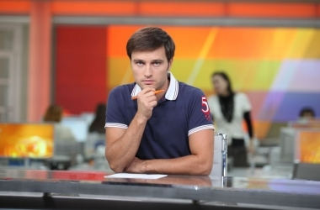
Додаток 2

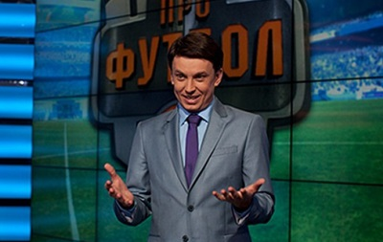

Додаток 3

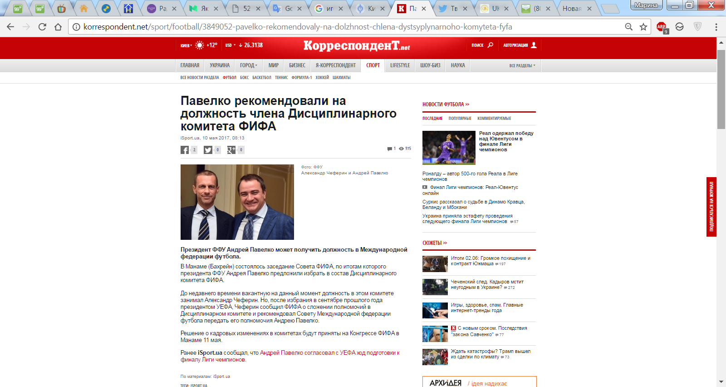
Додаток 4

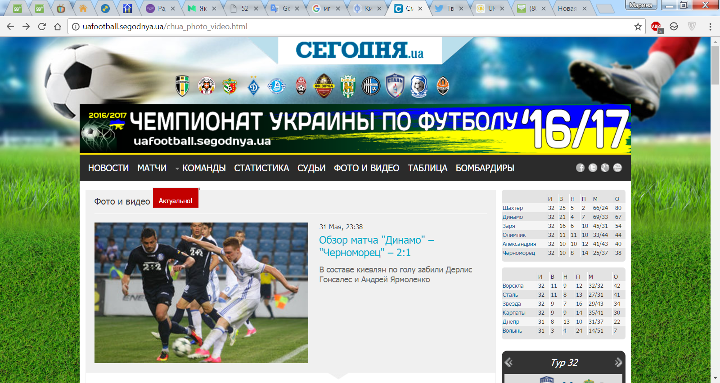
Додаток 5

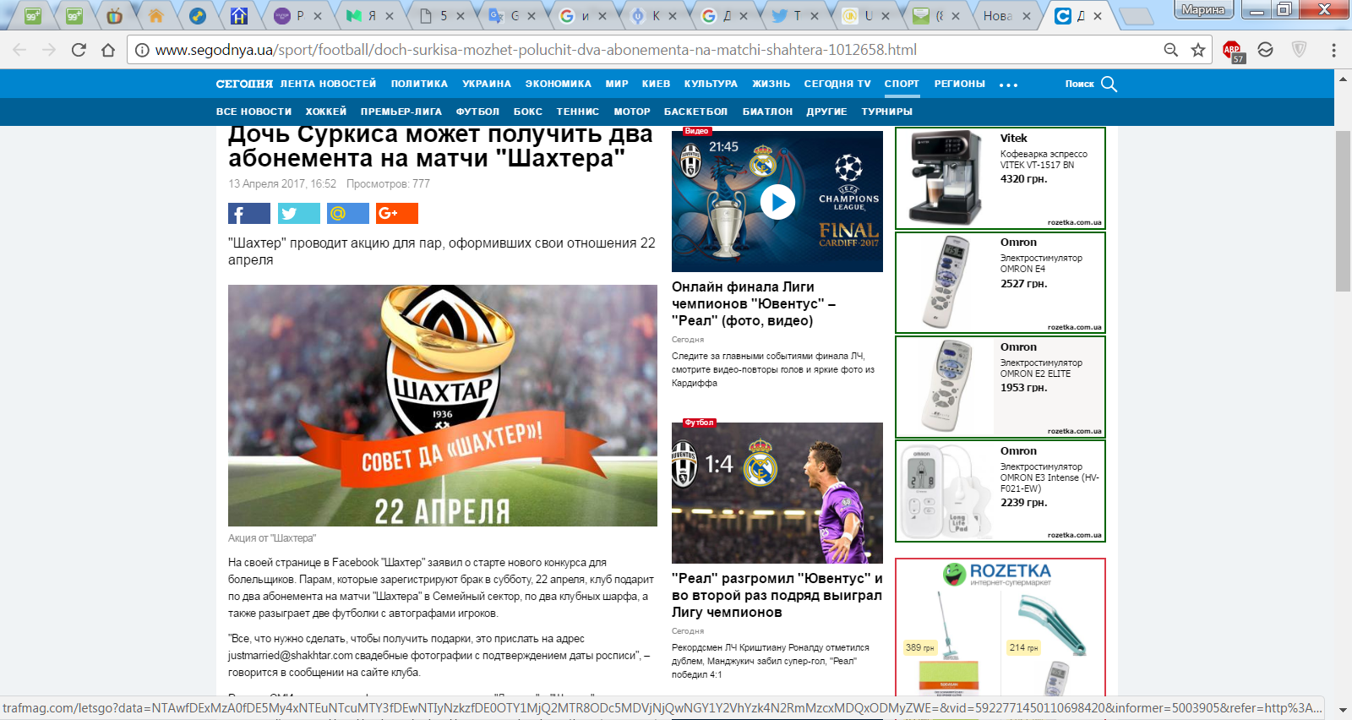
Додаток 6

Додаток 7

Додаток 8

